Bestekbeschrijving Slimwall 35

- Systeem

Het aluminium gordijngevelsysteem heeft een aanzichtbreedte van 35 mm. De draagconstructie bevindt zich steeds aan de binnenzijde van de gevel en is samengesteld uit verticale en horizontale kokerprofielen die zelfdragend zijn met een profieldiepte in functie van de overspanning.De stijlen en regels hebben een bouwdiepte van 89 mm tot 194 mm en wordt gekozen ifv de overspanning. De beglazing en/of de vulpanelen worden met behulp van aluminium klemlijsten en schroeven bevestigd (elke 300mm). Het geheel wordt afgewerkt met aluminium afdeklijsten die op de klemlijsten klipsen.(verschillende designs en dieptes beschikbaar)
De regels worden overlappend op de stijlen bevestigd dmv 2 schroeven in een ovale opening zodat dilatatie van regel altijd mogelijk is.De bevestigingsschroeven worden onder de dichting geplaatst.Tussen de regel en stijl wordt een manchet geplaatst om de waterdichtheid te garanderen,aan de zichtbare zijde wordt tussen de kokerprofielen eveneens een machet geplaatst tbv de dilaltatie.De glasteunen worden in de regelprofielen geschoven en gefixeerd dmv 2 positioneringsblokjes.Na plaatsing van de beglazing wordt er een zelfklevende isolatiedichting geplaatst die gekleefd wordt op de glasranden.Deze dichting draagt bij aan de isolatiewaarde en aan de waterdichtheid van het systeem.Het maximale glasgewicht bedraagt 450 kg.
Bij de RC 2 variant wordt de klemlijst elke 150 mm geschroefd.

De prestaties van het systeem moeten aangetoond worden door verschillende certificaten en testrapporten waarvan hieronder een overzicht wordt gegeven:

- een ISO 9001-certificaat van de systeemleverancier (kwaliteit vanaf de ontwikkeling tot de levering).
- de resultaten van de op het systeem uitgevoerde thermische berekeningen (volgens EN 10077-2 en waarbij de berekeningen onder certificatie van BCCA vallen), liggen tussen de volgende waarden:
  - 0.96 < Uf ≤ 1.2 W/m² K ifv de gekozen glasdikte
  - Uf=0.71 W/m²K voor de passiefhuisoplossing (glasdikte>50 mm)
- een doorlopende Europese ETA-goedkeuring voor de structurele verlijming van de vleugels voor het uitzetzakraam met nummer A/G 020123.
- Wind-, water- en luchtdichtheidstesten conform de geldende Europese normen.
- ITT testrapporten conform de productnorm NBN EN 13830 die van toepassing is in het kader van CE markering welke verplicht is.
- Een systeemgarantie gedekt door een verzekering bestaande uit 10 jaar garantie op:

  - het aluminium (legering en zijn mechanische karakteristieken)
  - lakwerk (hechting,verkrijting,verkleuring),
  - isolatie
  - functionaliteit van de toebehoren (5 jaar op slijtbare onderdelen).

- een Qualicoat attest voor de gelakte profielen. Bij de voorbehandeling van de profielen wordt er standaard 2gr/m² gebeitst. Hierdoor zijn de aluminium profielen standaard toepasbaar in een agressieve omgeving. Voor de kustzone en in zwembadomgeving wordt er gewerkt met een seaside PA voorbehandeling waarbij een pré-anodisatielaag wordt aangebracht voorafgaande het lakwerk.
- Qualanod attest voor geanodiseerde profielen
- De mechanische eigenschappen van het toegepaste aluminium zijn conform EN 755, deel 2, AW 6060 met nabehandeling T66. De samenstelling is conform EN 573, delen 3 en 4. De toleranties van de profielen zijn conform EN 12020, deel 2 en de DIN 17615.
- Het systeem beschikt over een EPD.
- De milieu-impact van het aluminium wordt beperkt door gebruik te maken van 75% low carbon aluminium.
Op projectbasis kan de CO2 impact van de toegepaste aluminium billets berekend worden.
Kopijen van deze certificaten en testverslagen moeten, op aanvraag van de architect, onmiddellijk
kunnen voorgelegd worden.
De constructeur dient te werken volgens de geldende productnorm EN 13830. De CE-markeringsdocumenten (CE-label, verklaring gereglementeerde stoffen en de conformiteitverklaring) dienen voorgelegd te kunnen worden evenals een procescertificaat. (, welke aantoont dat de productie in overeenstemming is met de EN 13830

- Design

De profielen van de draagconstructie hebben een aanzichtsbreedte van 35mm en een afrondingsstraal van 0.5mm.
De afdeklijsten aan de buitenzijde zijn van het rechthoekige type en hebben een diepte van :
17 mm, 19 mm, 22.5 mm, 30.5 mm, of 69 mm.
Een H-vormige variant met een diepte van 34 mm is ook beschikbaar.

.

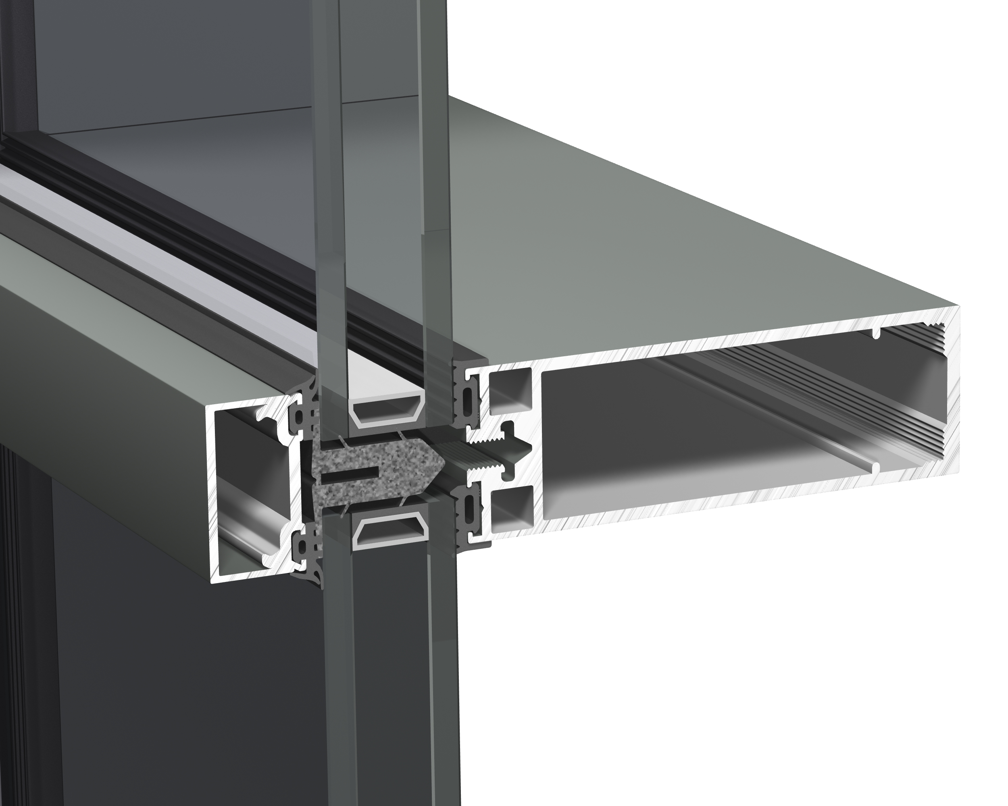 | 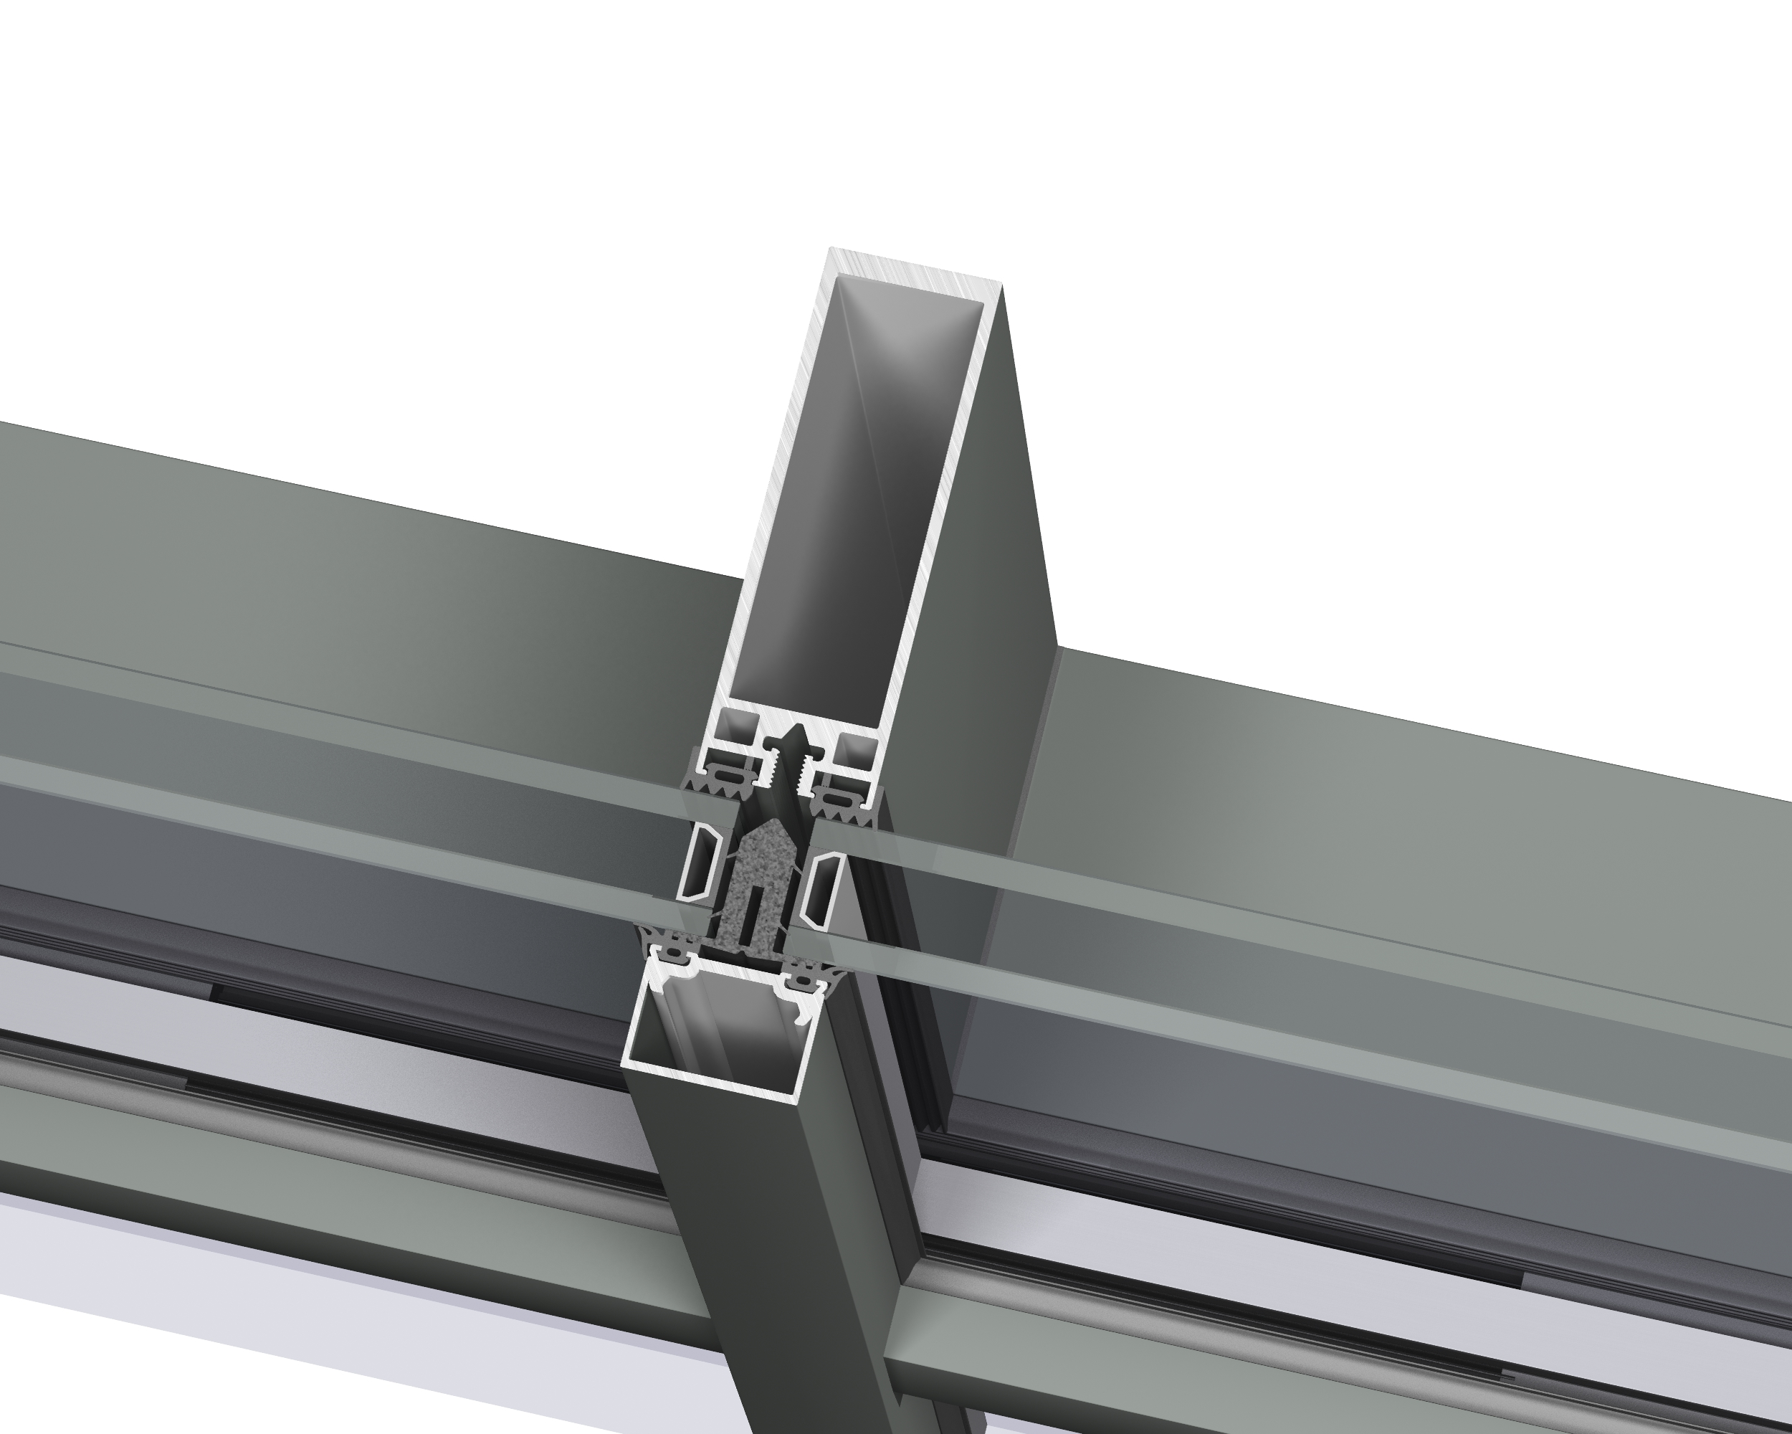 | 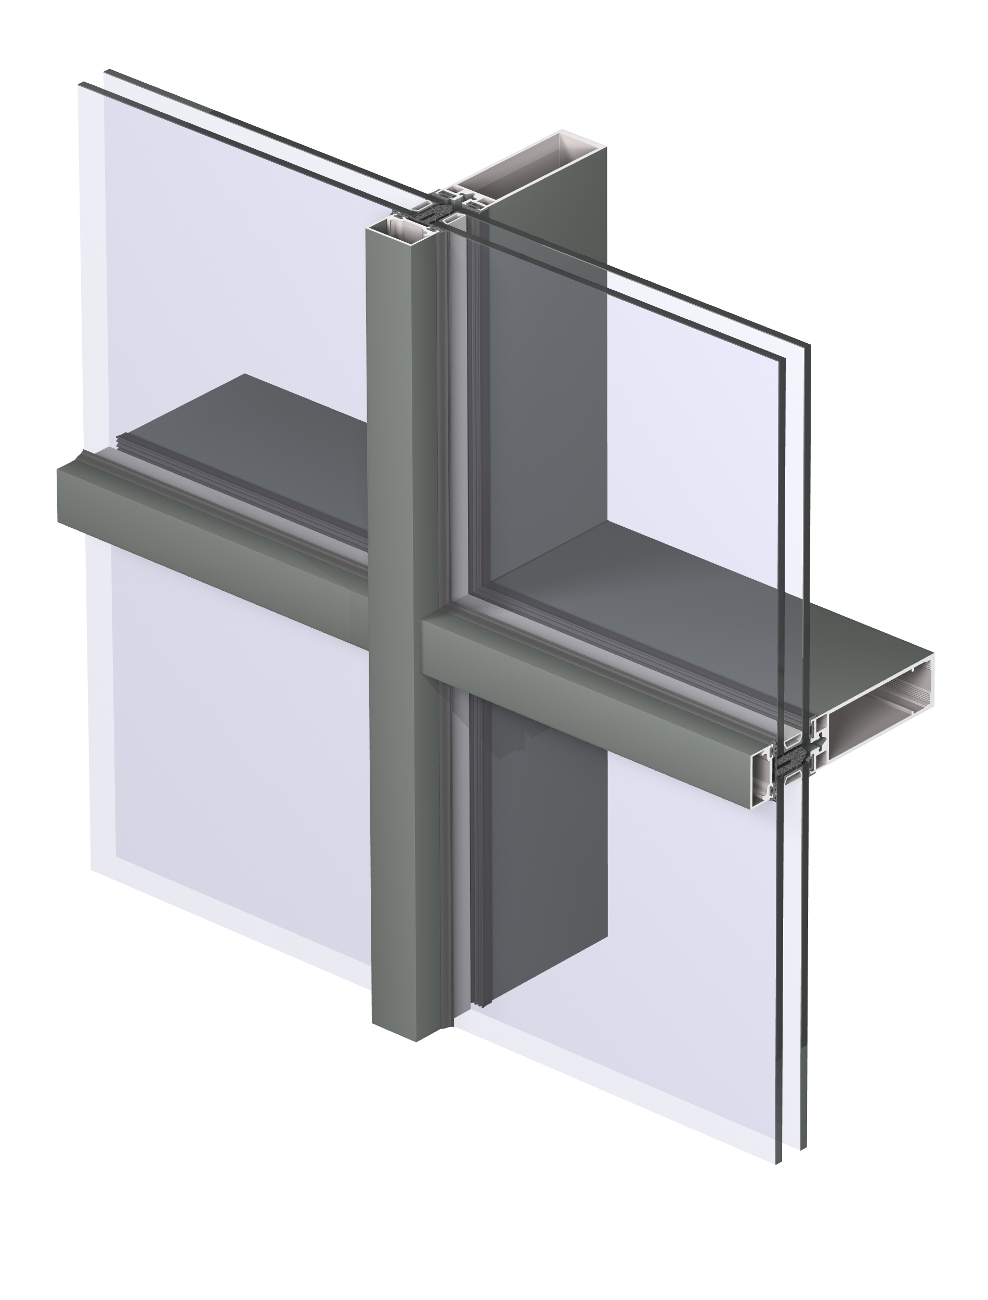

Prestaties

AWW prestaties | Klasse
Luchtdichtheid EN 13830: | +1200 – 1050Pa
Waterdichtheid EN13830 | RE1200Pa
Weerstand tegen wind EN13830 | 2000Pa

- Assemblage profielen

Bij de assemblage overlappen de draag- en dwarsprofielen elkaar. Deze methode laat toe de horizontale dwarsprofielen te draineren in de verticale draagprofielen, zonder dat de verticale drainagekamer onderbroken wordt.
In het dichtingkanaal van de verticale draagprofielen wordt een EPDM-einddichting aangebracht die de overlapping tussen beide profielen afdicht. De horizontale dwarsprofielen worden vervolgens met roestvrij stalen schroeven bevestigd op de draagprofielen waarbij de aandrukking tussenbeide zorgt voor een goede afdichting.De schroeven worden vervolgens afgedekt door de hoekstukken van de binnenbeglazingsdichting.Aan de binnenzijde van de horizontale regelprofielen wordt een verende T-verbinder geplaatst die bij montage van de regel in een gefreesde opening op de stijl springt. De regel wordt op deze manier zowel aan de glaszijde als aan de binnenzijde gesteund.

4.Dichtingsrubbers

De beglazingsrubbers alsook de verbindingsmanchetten zijn in EPDM, volgens TV 110.
Binnenste beglazingsrubbers
De beglazingsdichtingen aan de binnenzijde hebben een dikte van 3.5 mm.De dichtingen zijn L-vormig en verbreden de stijl met 1.5m.De dichting wordt op de zowel op de stijl als op de regel geplaatst.De dichtingen tsn stijl en regel worden aan mekaar verbonden door een hoekstuk van 50mm.Het hoekstuk en de dichting wordt aan mekaar verbonden dmv vulkaniseerlijm.
Buitenste beglazingsrubbers
Kleine verschillen in dikte tussen de invullingen (glas of panelen) kunnen eventueel gecompenseerd worden door gebruik te maken van verschillende rubbers met hetzelfde uitzicht.Grotere dikteverschillen dienen opgevangen te worden door compensatieprofielen die op de stijlen en regels geplaatst worden.

5.Drainage

De horizontale regelprofielen ontwateren in de verticale profielen.Bovenaan de constructie dient decompressie voorzien te worden zodat het water in de stijlen vlot gedraineerd wordt.Boven de koppelingen wordt steeds een spuwer geplaatst.Onderaan de gevelconstructie wordt steeds een continu epdm slab geplaast.

6.Dilatatie

Verticale dilatatievoegen worden uitgevoerd met een aluminium dilatatieprofiel, aangepast aan de binnenafmetingen van de binnenkamer van de verschillende draagprofielen. Ze worden in de binnenkamer van twee onder elkaar geplaatste draagprofielen aangebracht. Het dilatatieprofiel wordt samen met het PVC-koppelstuk vastgeschroefd in het bovenste draagprofiel. Nadien wordt dit koppelstuk afgekit.
De voeg tussen de draagprofielen wordt eveneens afgekit met siliconen zodanig dat de dichtheid verzekerd blijft tussen het draagprofiel en het PVC koppelstuk.

7.Vaste invullingen

Glas en/of vulpanelen worden langs de buitenzijde gemonteerd op geëxtrudeerde aluminium glassteunen, die in de dwarsprofielen geschoven zijn. (2 stuks per vulling).
Ontluchting van glas en/of vulpanelen moet voorzien worden.
Bij grote dikteverschillen verschillen wordt gebruik gemaakt van aluminium opvulprofielen die in de dichtingskanalen van de draagprofielen worden aangebracht en waarin de binnenrubbers klipsen.
De vullingen dienen te beantwoorden aan de toegelaten toleranties volgens de systeemvoorschriften.

8.Opengaande delen

Ramen, deuren en schuifelementen
De ramen, deuren en schuifelementen worden op dezelfde wijze ingebouwd als de invulpanelen.
Het principe van de thermische onderbreking wordt in de hele constructie aangehouden.
De volgende raam- en deurseries kunnen ingebouwd worden:
- Masterline 8
- Masterline 10
- SL38
- CS77

Deze reeksen bevatten een speciale buitenkader die gemakkelijk kan worden ingeklemd in de SW35 gordijngevelprofielen. Deze toepassing zorgt ervoor dat het glas van de opengaande delen in hetzelfde vlak ligt als dat van de vaste glasgedeeltes.

Ook de volgende schuifsystemen kunnen geïntegreerd worden:
- Masterpatio
- CP 130 (-LS)
- CP 155 (-LS)

Ramen met structureel verlijmd glas, onzichtbaar aan de buitenzijde van de gevel:
De opengaande delen zijn samengesteld uit 3 aluminium profielen.
De eerste vormt de buitenkader, de tweede het geraamte van de opengaande vleugel. Ze kunnen beide gelakt of geanodiseerd worden in de tint van de draagstructuur. De derde dient als drager voor de structurele verlijming van het glas en is verplicht zwart geanodiseerd.
Het verlijmingprofieltje wordt in een rainure van het opengaande kader geschoven.
De hoeken worden pneumatisch geperst en verbonden met de aluminium profielen die in verstek werden gezaagd. Elke hoek van het vaste kader krijgt een pershoek en een speciale steunhoek in aluminium.

De opening is van het type*:
- uitzetzakraam naar buiten projecterend. De cassetten zijn voorzien van 2 scharen aangepast aan de afmetingen en het gewicht van de cassetten.
- parallel opengaand raam naar buiten projecterend. De cassetten zijn voorzien van minimum 3 scharen, waarvan één op de boven- of onderzijde. Bijkomende scharen worden voorzien in funcite van de vleugelafmetingen volgens de richtlijnen van de fabrikant.
Het glas wordt door de glasfabrikant op de cassetten gekleefd. Het lijmen gebeurt volgens de richtlijnen van de lijmleverancier.
Het gewicht van het glas wordt opgevangen door 2 zwart geanodiseerde aluminium glassteunen.
Het uitzicht van de opengaande en de vaste delen is quasi identiek van buitenuit gezien. Het verschil is een rubberdichting met 2 flappen die het glas van de buitenkader scheidt.

9.Plaatsing en verankeringen

De verticale draagprofielen worden op de structurele elementen van de ruwbouw bevestigd door middel van aangepaste verankeringstukken in aluminium of gegalvaniseerd staal.
De verankering van de aluminium elementen aan het gebouw dient zo uitgevoerd te worden dat bewegingen van het gebouw opgevangen worden zonder dat hierdoor belastingen op de aluminium constructies worden overgedragen.
Verder worden de verankeringen zodanig uitgevoerd dat een vrije dilatatie van de gevel mogelijk blijft. Dit betekent dat er windverankeringen en gewichtverankeringen voorzien moeten worden.
De stabiliteit van de vastzettingen o.i.v. zijn belastingen dient steeds gecontroleerd te worden.
Het is aangewezen om de vastzettingen zodanig te ontwerpen dat de voor de ruwbouw geldende toleranties opgevangen kunnen worden.
Een EPDM dichtingsmembraan, voorzien tussen de ruwbouw en het drainageniveau van de gevelconstructie, dient de water- en winddichtheid te verzekeren. Er moet extra aandacht besteed worden aan de correcte plaatsing van deze membranen in de hoeken zodat het geheel dicht blijft.
Aan de voet van de aluminium constructie moet het dichtingsmembraan het eventuele infiltratiewater dat in de verticale draagprofielen komt naar buiten afvoeren. Een infrezing achter het drainagekanaal van het draagprofiel zorgt ervoor dat het membraan geklemd wordt achter het drainagekanaal en op die manier het infiltratiewater afvoert.

Aangepaste afstandsprofielen bestaande uit een inert materiaal met beperkt thermisch geleidingsvermogen en met een dikte gelijkaardige aan deze van het invulmateriaal van de gordijngevel, verzekeren de juiste plaatsing van de klemprofielen en de afdekkappen rondom de aluminium constructie.

Aan de buitenzijde van de gevelconstructie zijn de bouwaansluitingen afhankelijk van de aard van het gebouw en de gebruikte materialen.
Bij het gebruik van een aluminium profiel (standaardprofiel of geplooide plaat), moet de voeg steeds worden voorzien van een voegdichtingsband en een elastische kitvoeg.

